Spot-palm架构设计

1. 物理架构
   1. 物理架构图

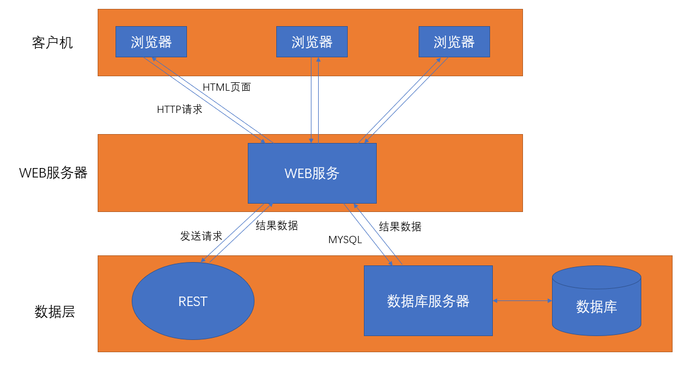

* 1. 物理架构说明：

本产品使用B-S物理架构，由用户端、网页服务器、数据库服务器组成。

用户端通过发送https请求到Web服务器，Web服务器申请访问数据库服务器，数据库服务器取出数据传回给Web服务器，Web服务器结合数据和用户信息运行相应的算法，得出推荐结果等信息，传回用户端显示。

Web服务器可以访问外部的REST，调用百度地图，实现产品的地图支持。

1. 逻辑架构

2.1 MVC逻辑架构图

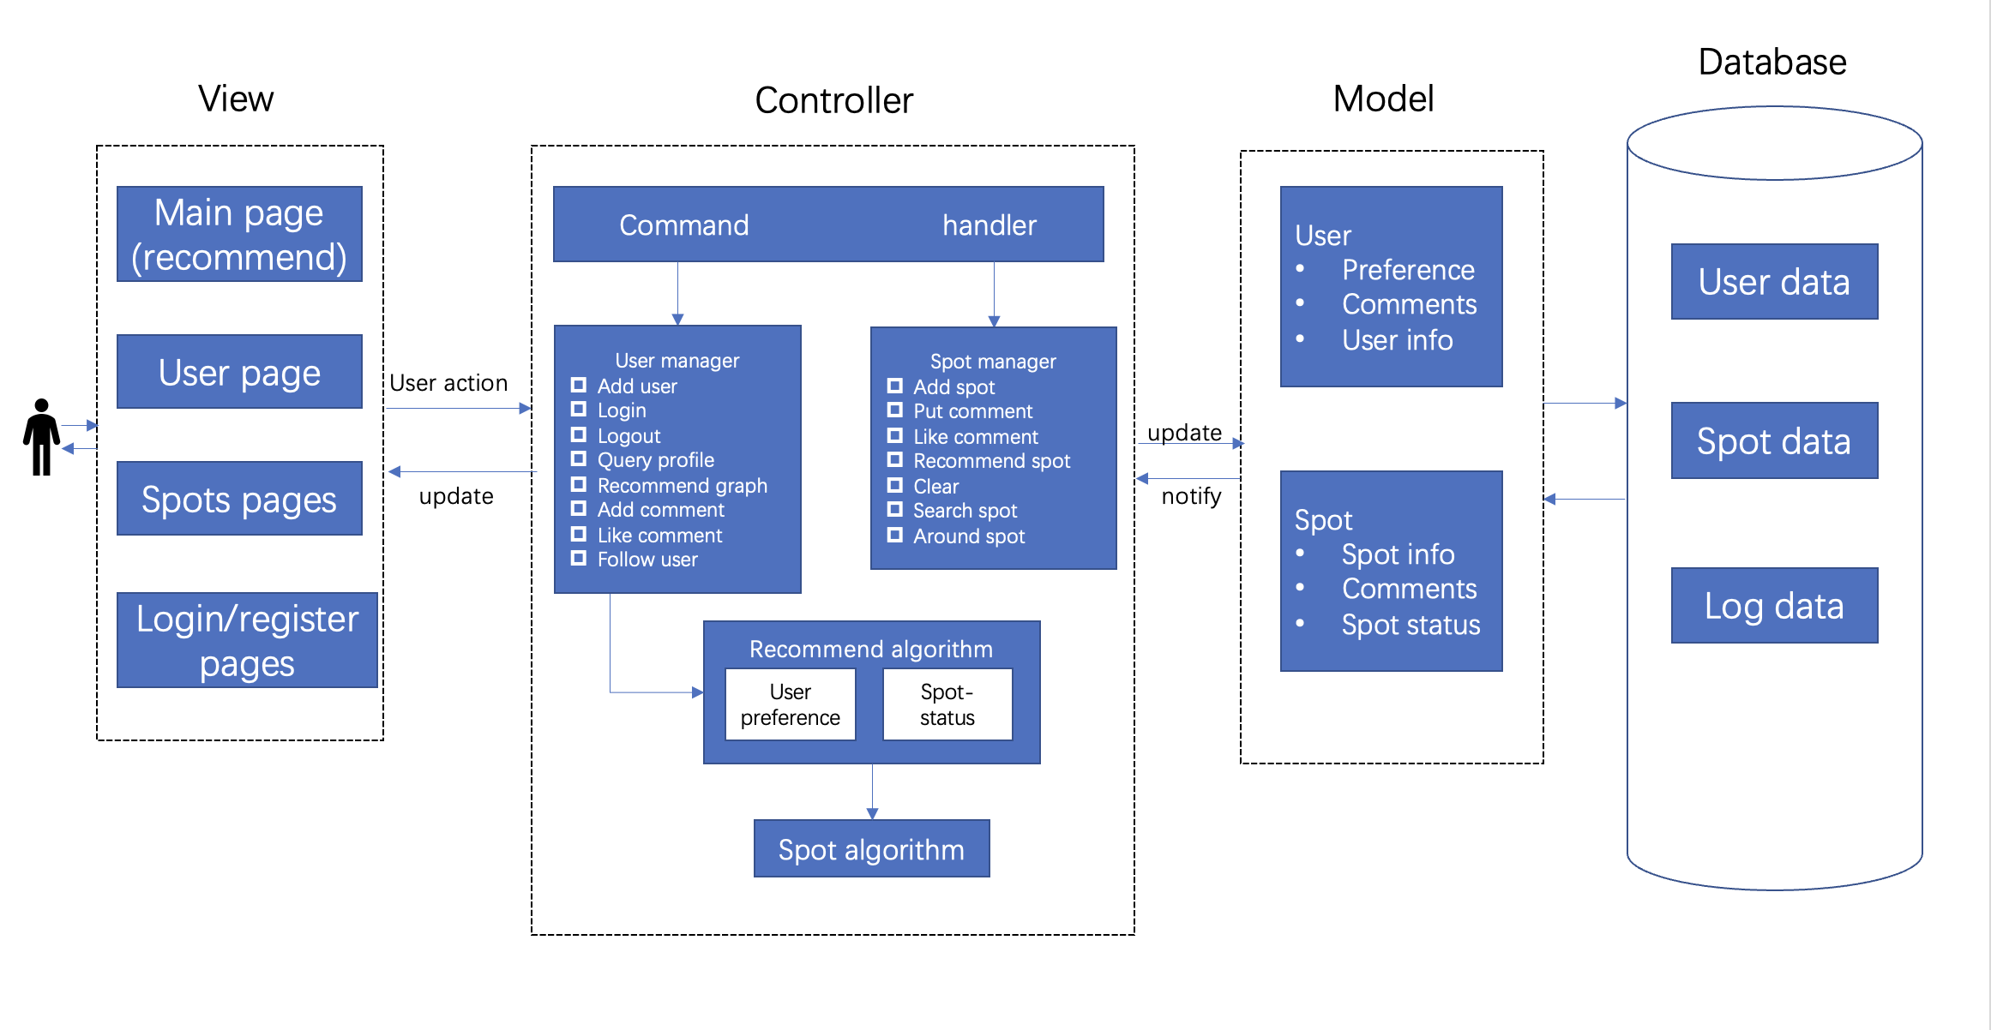

2.2 逻辑架构说明：

本产品采用MVC架构风格。该架构风格将应用程序的数据、用户界面和控制逻辑分离开，从而使开发过程更加灵活和可维护。本产品的MVC架构具体构成如下：

Model: 模型是应用程序的数据和业务逻辑层。它负责存储、管理和处理应用程序的数据，并提供访问和修改数据的接口。在本产品中，Model层由用户（Spot）、景点（Spot）两大模块构成。用户模块包括用户偏好（preferrence）、用户评论（comments）和用户信息（user info）三个子模块。景点模块中含有景点信息（spot info）、景点评论（comments）和景点状态（spot status）三个子模块。

View：该模块包含在用户端显示的页面，并接收用户的输入，与后端服务器进行交互。前端界面包括：1.主要界面（main page）2.用户界面（user page）3.景点页面（spot page）4.登录/注册界面（log in/sign in page）。

Controller：控制器是应用程序的逻辑层。该模块中有景点管理器（SpotManager）和用户管理器（UserManager），在Model层和View层之间充当中介，用于处理用户的请求并根据需要与数据库进行交互、查询、更新、删除数据模型。景点管理器用于管理景点信息、景点评论、推荐景点；用户管理器用于管理用户信息、添加景点评论、调用推荐算法得到景点推荐。

2.3 推荐算法PipeLine架构：

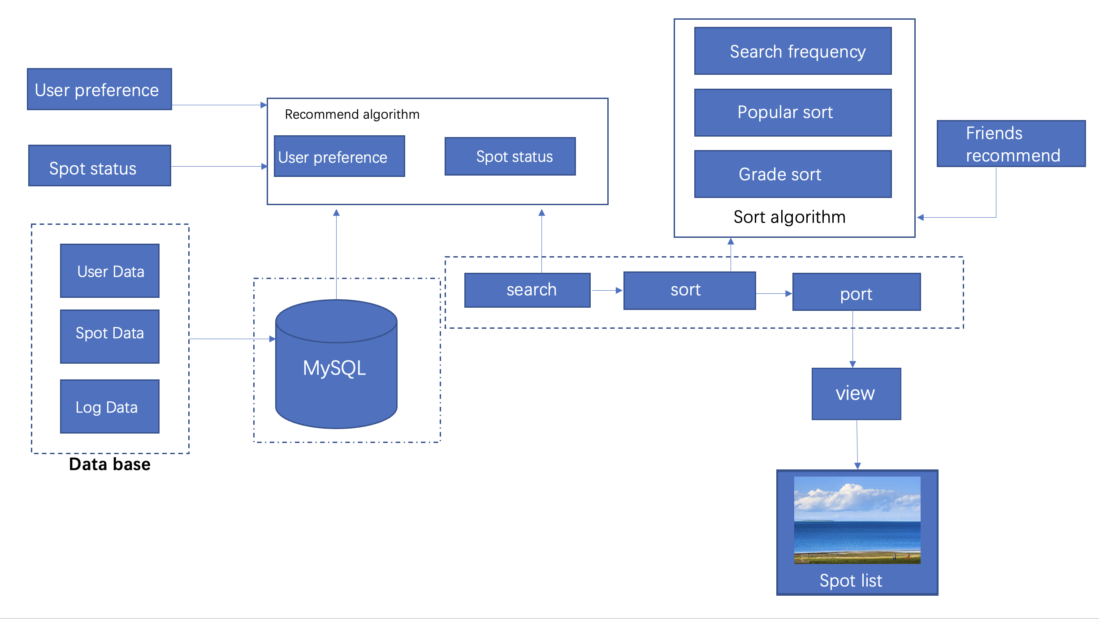

推荐算法PipeLine架构图

如上图所示，Controller调用推荐算法（Recommend Algorithm)，访问景点类和用户类，景点类和用户类访问数据库得到用户信息、景点信息等数据。景点推荐算法根据用户类和景点类的信息，得到符合用户需求的景点，排序算法将得到的所有景点推荐按用户喜好进行排序。Controller接收推荐算法返回的结果，传递给用户端，用户端展示出景点推荐列表。